ИСПОЛЬЗОВАНИЕ ИННОВАЦИЙ, КАК СОСТАВЛЯЮЩИХ КОМПОНЕНТОВ ИНФРАСТРУКТУРЫ РЫНКА ОБРАЗОВАТЕЛЬНЫХ УСЛУГ
Ф.Н.Снаговская
Современная социально-экономическая ситуация в стране отражает переходный характер эпохи. С одной стороны разрушены механизмы управления, социальные и экономические структуры, характерные для плановой экономики социалистического государства. С другой стороны еще не созданы рыночные, в полном смысле этого слова, отношения и соответствующие им структуры. В настоящее время взят курс перевода экономики России с сырьевого пути развития на инновационный. Роль высшей школы в этом процессе является ключевой. Но и сама она сталкивается с огромным количеством проблем, одной из которых является повышение качества её функционирования и гарантированность результатов деятельности. Эта проблема тесным образом связана с внедрением инноваций. [1]
Под инновацией в образовании следует понимать нововведение, предназначенное для разрешения сложившейся проблемной ситуации с целью оптимизации учебного процесса, повышения его качества или организации благоприятных условий для усвоения материала студентами [3].
Само понятие «инновация» и «новшество» часто путают между собой, а их следует различать. А.В. Хуторской в своей книге «Педагогическая инноватика» указывает на то, что новшество - это потенциально возможное изменение, а нововведение (инновация) - реализованное изменение, ставшее из возможного действительным.
Выделяются следующие виды инноваций в системе высшего профессионального образования[3]:
- внутрипредметные инновации - нововведения, заключенные «внутри» предмета или способа его преподавания. Например, внедрение авторских методик преподавания и создание учебно-методических комиссий (УМК) по разным направлениям подготовки;
- общеметодические инновации - внедрение в преподавание нетрадиционных технологий, универсальных по своей сути, что дает возможность применять их в любой предметной отрасли. Например, разработка творческих заданий для студентов и ориентация преподавания в высших учебных заведениях главным образом на самостоятельную работу студентов, а также использование дистанционных форм обучения;
- идеологические инновации - изменения, обусловленные обновлением сознания и веяньями времени. Например, обучение студентов всех специальностей навыкам работы с компьютером, поскольку сейчас трудно представить специалиста, претендующего на какую-либо работу и не имеющего этого навыка;
- административные инновации - решения, которые принимают руководители разных уровней, ведущие к повышению эффективности управления учреждением высшего профессионального образования. Самой ярким нововведением в этой области можно считать повсеместное внедрение систем менеджмента качества (СМК) и принципов Всеобщего менеджмента качества (Total Quality Management - TQM) в систему управления высшим учебным заведением. Следует отметить, что наличие СМК у учреждения высшего профессионального образования является обязательным аккредитационным показателем.[4]
Первые три вида инноваций чаще всего не требуют значительных затрат, и главным фактором, сдерживающим их внедрение бывает педагогический консерватизм, а административные инновации подчас требуют перестройки всей системы управления и потому трудноосуществимы. Для того чтобы осознать, в каких инновациях нуждается высшая школа необходимо оценить состояние рынка образовательных услуг. Этот рынок на данном этапе развития характеризуется следующими особенностями[2]:
- ликвидация государственного регулирования рынка труда и мощной системы распределения выпускников;
- усиление конкуренции на рынке образовательных услуг за счет возникновения множества негосударственных учебных заведений и развития платного образования в государственных образовательных учреждениях;
- быстро меняющаяся конъюнктура на рынке труда, постоянно возникающий дефицит в специалистах отдельных специальностей. Данная проблема усугубляется тем, что этот дефицит невозможно удовлетворить мгновенно, так как подготовка необходимых выпускников требует определенного периода времени;
- неустойчивый спрос на специалистов со стороны работодателей, прогнозированием которого в учебных заведениях никто не занимается;
- низкая эффективность самих образовательных процессов из-за недостаточного финансирования системы высшего образования и как следствие этого, невозможности применения самых современных методик обучения.
Существующие проблемы указывают на необходимость крупномасштабных изменений, которые должны в первую очередь обеспечить высокий уровень конкурентоспособности высшего учебного заведения на рынке образовательных услуг.[3] Очевидно, что учреждение высшего профессионального образования нуждается, прежде всего, во внедрении административных инноваций. Как уже отмечалось, одним из нововведений в этой области является ориентация всей системы управления, да и всей деятельности высшего учебного заведения на принципы TQM и создание системы менеджмента качества. Особенно это важно для государственных учебных заведений, поскольку, не смотря на большее доверие со стороны работодателей, как главных потребителей их услуг, они традиционно характеризуются низким качеством учебного процесса за счет устаревшей материальной базы и недостаточного финансирования со стороны государства. Кроме того, в качестве возможных реформ финансирования государственных высших учебных заведений, рассматривается возможность введения «образовательных ваучеров» для реализации принципа «деньги следуют за учениками». В случае если эти нововведения будут осуществлены, высшим учебным заведениям придется бороться за каждого абитуриента и в таких условиях они просто будут вынуждены использовать все возможные рыночные инструменты в конкурентной борьбе. Одним из них и может стать ориентация всей их деятельности на запросы клиентов и других заинтересованных сторон. [1]
Кроме того, следует рассматривать процесс внедрения инноваций в деятельность высшей школы и с точки зрения присоединения ее к процессу создания единого европейского образовательного пространства. В этом случае административные инновации в высшей школе тоже должны сыграть особую роль.[1] Для внедрения принципов взаимного признания квалификаций и обеспечения мобильности специалистов и преподавателей необходимо не только создание единой нормативной базы, но и формирования доверия к качеству образовательных процессов и профессиональной подготовки. Поскольку стандарты, которым должна соответствовать СМК являются международными, то наличие такого сертификата является гарантией стабильного, устойчивого качества оказываемых образовательных услуг, в том числе и в масштабах международного рынка.
Традиционная образовательная система, эффективность которой оценивается на уровне не более 60 %, не может быть одновременно реорганизована по всем параметрам. Принцип постепенности - это основной принцип внедрения инноваций в образовательные процессы. Их внедрение в деятельность высшей школы должно опираться на определенную концепцию, которая в точности соответствует веяньям времени. В качестве такой концепции может быть использована идея, которая давно эксплуатируется многими промышленными предприятиями и организациями сферы услуг - это «ориентация на потребителя».[2]
Для изучения реализации инновационного потенциала стран и учета процессов трансформации научных знаний в инновации, а также для более эффективного управления этими процессами, ведущими экономистами ОЭСР определена система количественных индикаторов, которые, с одной стороны, достаточно распространены или, по крайней мере, легко вводимы или измеряемы, а с другой – обладают международной сопоставимостью в инновационном цикле «образование – исследования – массовое освоение инноваций».[2]
Из количественных индикаторов, отражающих коммерциализацию знаний и их внедрение на практике можно сформировать конкурентный «профиль» национальной инновационной системы РФ (рис.1). При этом по количественным показателям, отражающим инновационный потенциал РФ, вполне сопоставима со странами ОЭСР, а по некоторым и опережает данные страны (% третичного образования в возрасте 24–64 лет РФ опережает страны ОЭСР в 2 раза, патенты с иностранными соавторами – в 6 раз, по % дипломов инженеров – в 1,2 раза).[132]
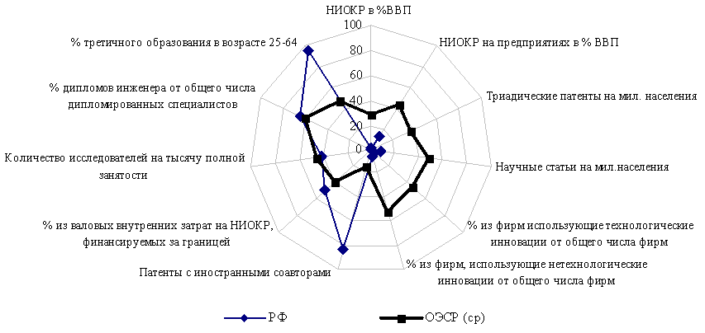
Рис. 1– Конкурентный профиль национальной инновационной системы РФ в сравнении со странами ОЭСР в 2011 г.
*Рисунок составлен в результате исследования автора

В то же время показатели, характеризующие практическое использование инновационного потенциала страны, резко отстают от стран ОЭСР – в РФ доля затрат на НИОКР в % ВВП – в 45 раз ниже чем в странах ОЭСР, по НИОКР на предприятиях – в 3,5 раза, по треадическим патентам – в 97 раз, по научным статьям – в 5 раз, по показателю доли фирм использующих технологические инновации и не технологические инновации – в 10 раз и в 3 раза, соответственно.
Для российского образования актуализируется функция реализации инновационных решений, связанная с механизмами распространения и реализации научных знаний для массового освоения инноваций, роста кодифицированного потоков знаний, приспособленных к коммерциализации знаний и их внедрению на практике, что в свою очередь требует пересмотра государственных и частных управленческих механизмов, позволяющих успешно не только передавать и накапливать, но и реализовывать инновационный потенциал.[1]

Таким образом, стимулирование инновационных процессов на рынке образовательных услуг, позволят сформировать эффективную инновационную инфраструктуры рынка образовательных услуг.

Литература:
1. Аванесов, В. Приоритетный национальный проект «Образование» как форма перехода к общественно-государственному управлению образовательной сферой / В. Аванесов // Юрист вуза. 2011. № 10.
2. Артемьев, И. Российское образование: необходимое регулирование и защита конкуренции // Юрист вуза. 2009. № 7.
3. Беляков, С.А., Иванова, А.А. Система управления непрерывным образованием / С.А. Беляков, А.А. Иванова // Университетское управление: практика и анализ. 2010. № 3 (55).
4. Шершнев, Л.И. Образовательное пространство России как системообразующий фактор национальной безопасности // Образование и безопасность: проблемы, концепции, реальность: по материалам Всероссийской конференции. Москва., 21-23 апреля 2010 г. / Под ред. Проф. В.В. Аникова, проф. О.Г. Грохольской. – М.: Изд-во УРАО, 2010.

